今日动态
2026年1月15日 星期四 晴
1.来园情况
本学期我班共有30名幼儿，今日来园29人（1人咳嗽，在家休息）。今天早餐吃的是牛奶、坚果拼盘、蒸红薯。
刘汐妍、魏沐溪、刘一凡、陈清月、董沐瑶、朱梓嘉、沙明钰、陈可芯、夏忆馨、苏忆晴、华欣语、颜承毅、孙杰文、张铭皓、肖鹏源、冷星辰、姜昊言、王子木、刘佳富、王慕阳、陈宇杰、恽修齐、沈洪冉、李玉轩、范歆佑、李雨汐等幼儿能根据时间签到、整理水杯、自主吃早点。
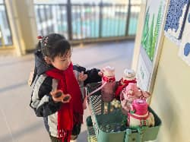 | 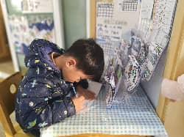 | 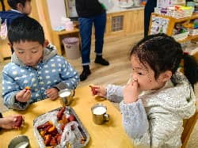 | 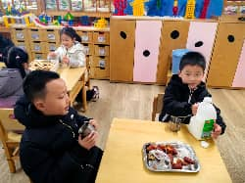

2.区域游戏
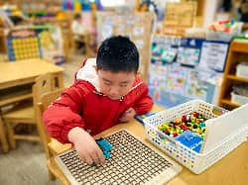 | 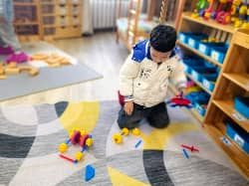 | 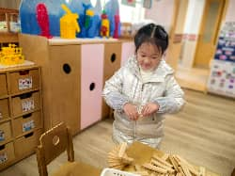 | 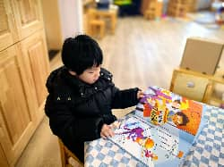
李玉轩在益智区玩“马赛克拼图。”他看着图片，将相应的积木放进操作板的格子里。 | 孙杰文在万能工匠建构“小车”。他拿出一根红管，在红管两侧都插上一个小孔片、一个万能轴和一个万能点。接着，将粉色圆形泡沫板插进万能轴里。 | 李雨汐在桌面建构用阿基米德积木建构“旋转楼梯”。她将积木一层一层垒高，上一层积木比下层积木要向外突出一些。 | 陈清月在图书区游戏，她拿出绘本《高山滑雪》一页一页翻看起来。

3.集体体活动
数学：6的第一组加减
加减法运算是一种数量关系的运用，6的加减运算是比较抽象的概念。6的第一组加减包括：1+5=6，5+1=6，6-1=5，6-5=1，这几个算式对于幼儿来说是很抽象的。本次活动中，能通过观察三幅图片，判断其中蕴含的数量关系，运用数学语言讲述画面内容，进一步理解加减的含义的幼儿有：朱梓嘉、冷星辰、刘一凡、陈清月、董沐瑶、刘诗玲、陈可芯、夏忆馨、华欣语、颜承毅、孙杰文、姜昊言、王子木、刘佳富、王慕阳、陈宇杰、恽修齐、沈洪冉、范歆佑、李雨汐、刘芷桐、董子昂等。
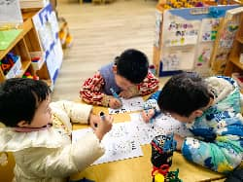 | 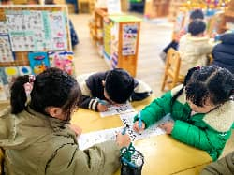 | 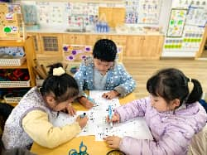 | 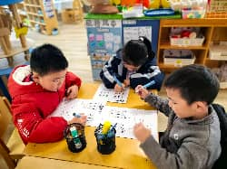
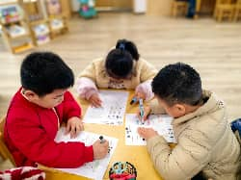 | 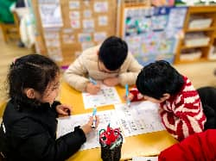 | 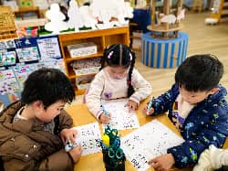 | 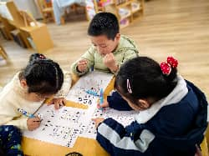
我们班幼儿已经学习了6的分解与组合，也进行过5以内数的加减运算，大部分孩子能初步理解算式中的数量关系，并能用自己的语言讲述对算式的理解。但是仍有部分孩子对三个数字之间的数量关系理解的不够清晰。

4.生活活动
今天午餐吃的是高粱米饭、儿童版干锅虾、毛白菜口蘑和三鲜银鱼羹，能做到自主盛饭、盛菜，在规定时间内安静进餐并做好饭后三部曲的有：魏沐溪、刘一凡、陈清月、董沐瑶、刘诗玲、朱梓嘉、沙明钰、陈可芯、夏忆馨、苏忆晴、华欣语、颜承毅、孙杰文、张铭皓、肖鹏源、冷星辰、姜昊言、刘佳富、王慕阳、陈宇杰、恽修齐、沈洪冉、李玉轩、范歆佑、董子昂等。

5.温馨提示
尊敬的家长朋友们：您好！明天我园将开展大班组跳绳展示活动，为了让孩子们能以最佳状态参与活动，特温馨提示如下：
（1）请为孩子准备一双舒适的运动鞋，便于活动时发力，减少运动损伤（女生扎好丸子头）。
（2）今晚引导孩子早些洗漱休息，保证充足睡眠，养足精神迎接展示活动。
（3）重在参与，鼓励孩子放松心态，享受运动的乐趣哦！
感谢您的配合，期待孩子们的精彩表现！

